Решение проблем конфигурации с помощью групповых политик.

Для начала нужно зажать комбинацию клавиш win + r и в открывшемся окне ввести команду gpedit.msc (рис. 1)

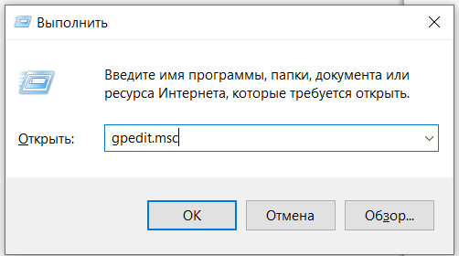

Рисунок 1 – ввод команды

После этого открывается новое окно «Редактор локальной групповой политики», в котором будет производиться дальнейшая работа. Нажав на любой из элементов в правой части окна пользователю также предоставляется дополнительная информация об объекте (рис. 2)

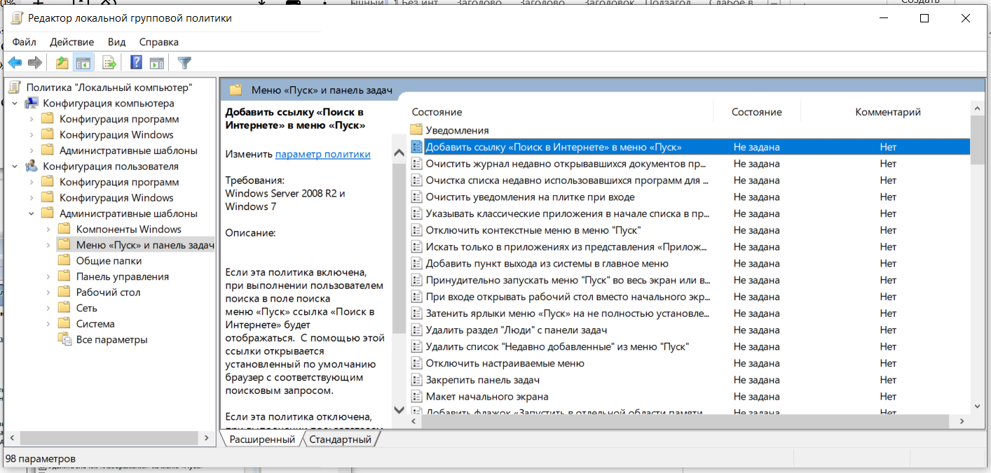

Рисунок 2 – окно «Редактора локальной групповой политики»
Выбрав любой из объект в новом окне можно отредактировать данный объект под нужные пользователю требования.

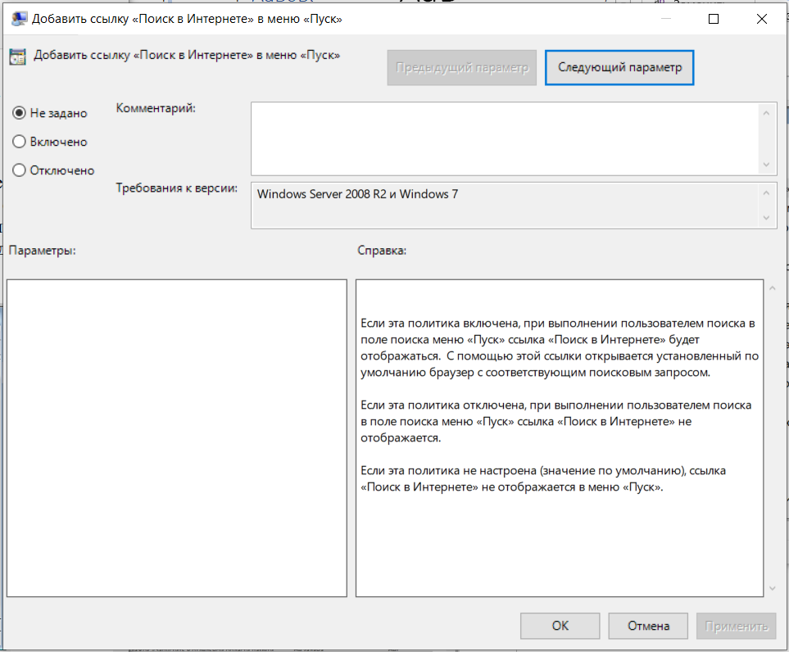

Рисунок 3 – окно работы с объектом

Чтобы найти какой-то определенный параметр, пользователь должен сначала сохранить документ а потом через текстовый редактор осуществлять поиск.
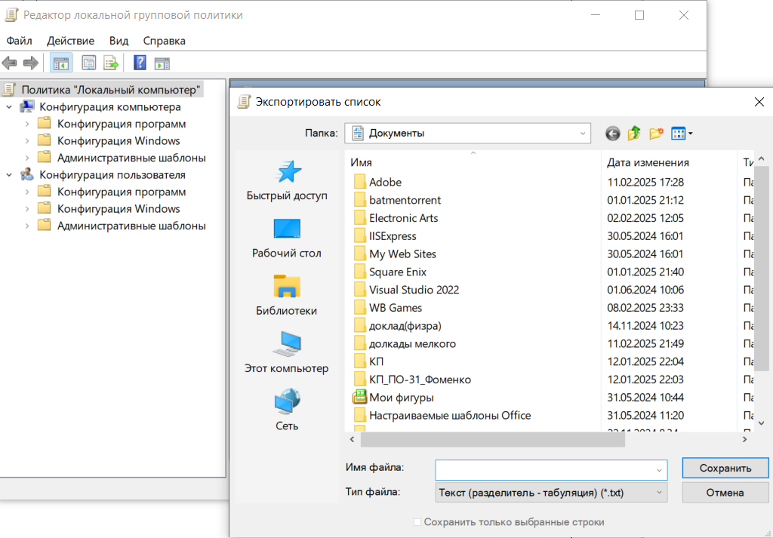

Рисунок 4 – экспорт списка таблиц

Теперь попробуем применить фильтрацию. Для этого выбираем «Конфигурация компьютера» и раздел «Административные шаблоны», переходим во «Все параметры». Далее нажимаем кнопку «Действие» вверху окна и выбираем «Параметры фильтрации». В открывшемся окне (рис 5) производим необходимую настройку (рис 6).

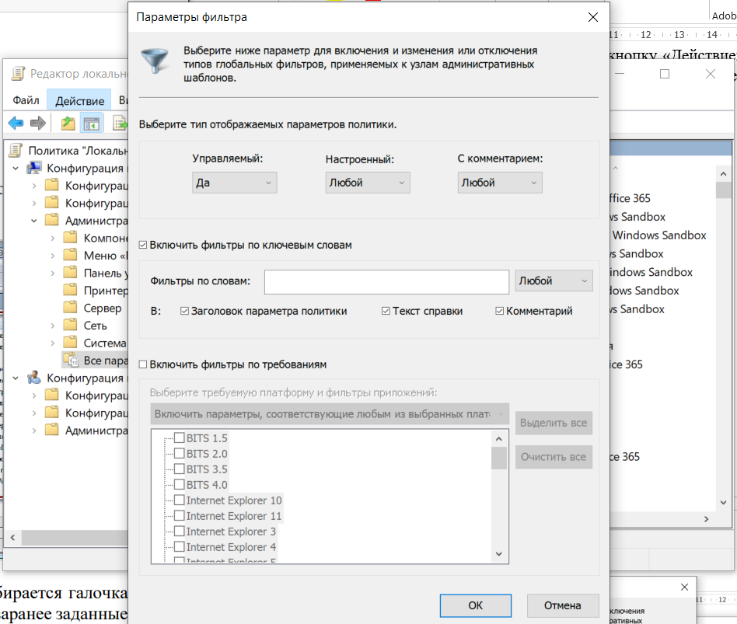

Рисунок 5 – окно редактирование параметров фильтра

Также предоставляется возможность настроить конфигуратор пользователя. Одна из возможных настроек это изменение окна безопасности, которое появляется при нажатии ctrl+alt+del. Для этого переходим в «Конфигурация пользователя» потом в «Административные шаблоны», в «Система» и после этого в «Варианты действий после нажатия ctrl+alt+del» (рис 6).
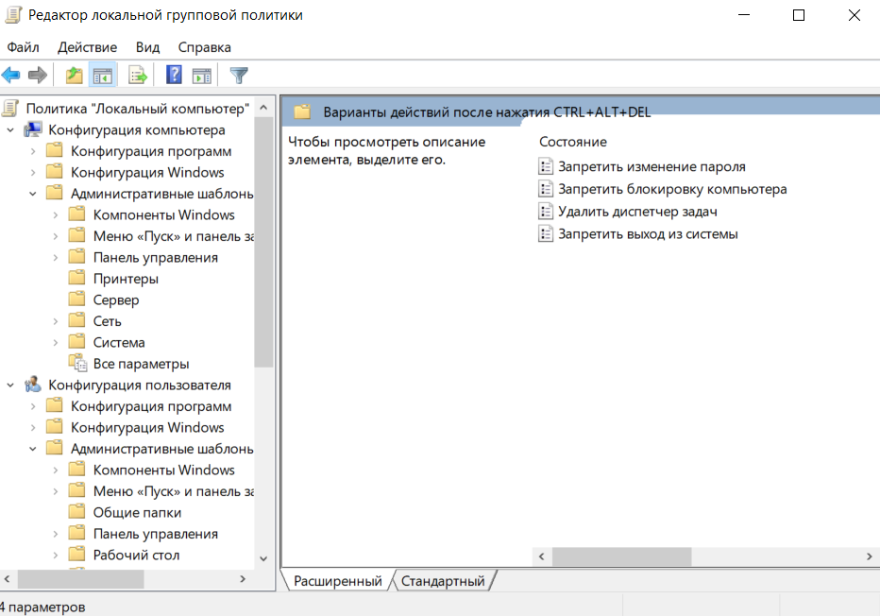

Рисунок 6 – окно редактирования возможностей пользователя

Нажав на любой из доступных параметров сбоку можно перейти к их настройке в новом окне (рис 7).
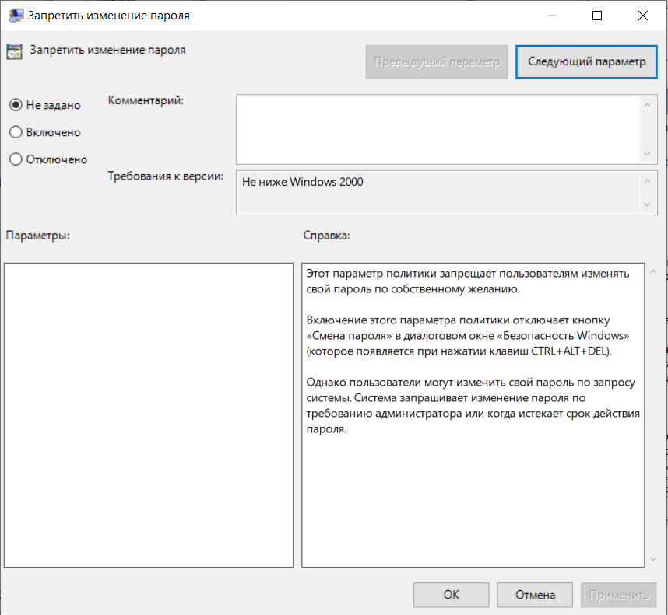

Рисунок 7 – окно редактирования прав пользователя

Ответы на контрольные вопросы:
1. С помощью чего можно решить проблему конфигурации?
Проблемы конфигурации можно решить с помощью утилиты системной конфигурации, например, Msconfig в Windows. Она позволяет выполнять выборочный запуск системы, отключать службы и элементы автозагрузки для диагностики ошибок.
2. Какие параметры политики ограничивают по функционалу пользователя?
Параметры политики могут ограничивать доступ пользователя к определённым функциям, данным или операциям, таким как чтение, создание, обновление или удаление данных. Ограничения обычно задаются на уровне ролей, что упрощает управление доступом.
3. Для чего нужно контролировать процесс завершения работы ПК?
Контроль завершения работы ПК необходим для предотвращения потери данных и выявления причин внезапных отключений. Это также помогает отслеживать действия пользователей и события, связанные с безопасностью системы

